DECLARAÇÃO DE CONCORDÂNCIA

Declaramos que concordamos com a submissão e eventual publicação na Revista Verde de Agroecologia e Desenvolvimento Sustentavel (RVADS), do artigo intitulado: Adição de gesso agrícola e cinza de madeira ao substrato no desenvolvimento de mudas de baruzeiro (Dipteryx alata Vog), dos autores abaixo relacionados, tendo como Autor Correspondente o Sr. Carlos Alessandro de Freitas, que ficará responsável por sua tramitação e correção.
Declaramos, ainda, que o referido artigo se insere na área de conhecimento: Ciências Agrárias, tratando-se de um trabalho original, em que seu conteúdo não foi ou não está sendo considerado para publicação em outra Revista, quer seja no formato impresso e/ou eletrônico.

Pires do Rio, 20 de fevereiro de 2015.
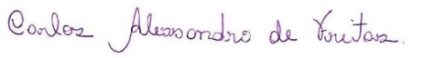
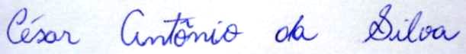
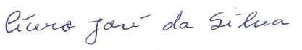
1 Carlos Alessandro de Freitas
2 Cícero José da Silva
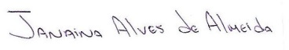
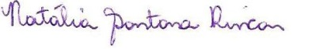
3 César Antônio da Silva
4 Janaina Alves de Almeida
5 Natalia Santana Rincon

